**Раздаточный материал для родителей по организации целесообразного использования интернет-контента в совместной с детьми деятельности на тему:**

***Вместе на пути к Успеху***

***MC900233313.WMF***

**Уважаемые родители**

Извечной проблемой было обучение ребят написанию письменных творческих работ. Особенно актуален этот вопрос в наши дни, когда на итоговую аттестацию в 9,11 классах вынесли изложение, сочинение-рассуждение, эссе.

Способность мыслить самостоятельно, умение рассуждать, аргументировать, выявлять следственно-причинные связи не даются человеку от рождения. Этому надо кропотливо учить. Весь цивилизованный мир давно понял, как важно научить человека мыслить, самому сопоставлять факты и искать информацию. Тогда он не перестанет учиться всю жизнь, независимо от своей профессии, не оглядываясь на устаревшие догмы, правила, обгоняя своих учителей и самих себя.

Как научить ребенка писать сочинение? Могут ли в этом помочь родители? Конечно, могут!

На самом деле все намного проще, чем кажется на первый взгляд! Для того чтобы писать сочинение, нужно, прежде всего, фантазировать. Многие родители, занимают неправильную позицию, сталкиваясь с заданием написать сочинение. Они начинают злиться, ругаться, когда ребенок просит помощи, не зная, как подойти к этому заданию. Но к кому он должен обратиться за помощью, если не к вам?

***Предлагаем вам совершить несколько совместных шагов с ребенком на пути к УСПЕХУ!***



**Памятка родителям**

*1. Не злитесь на ребенка, если он чего-то не понимает.*

*2. Ваша задача - помочь, направить, но не выполнить за ребенка работу.*

*3. Весь материал, предлагаемый ребенку, просмотрите вначале сами.*

*4.Объясните, что каждый автор имеет свой стиль изложения, и если ребенок излагает иначе, то это не значит, что его сочинения плохи.*

*5. Работая совместно с Интернет-ресурсами, Вы приучаете ребенка к конструктивной работе с интернетом: интернет – это не только весело и развлекательно, но прежде всего, полезно и интересно.*

*6. Помните– все хорошо в меру.*



**Шаг 1  
*Учимся учиться***

Не все дети гуманитарии, но ничего невозможного нет. Предлагаем вам сайт Публичной библиотеки Новоуральского городского округа, [***http://www.publiclibrary.ru***](http://www.publiclibrary.ru/)

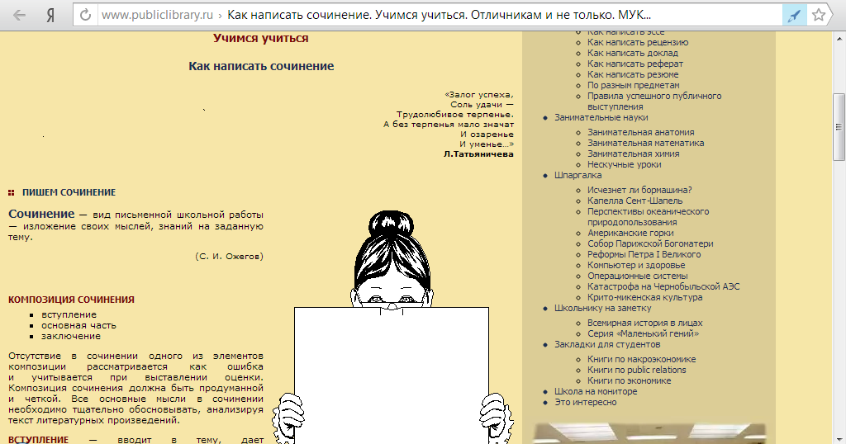

***Регистрация на этом сайте не обязательна.***

Зайдите в раздел «Отличникам и не только». Откройте окно «Как писать сочинение». Ознакомьтесь со структурой сочинения и его видами.

Далее обсудите с ребенком, о чем будет сочинение, какой вид сочинения он выбирает (описание, повествование, рассуждение, описание картины, сочинение на основе личных впечатлений) и почему. Это очень важный момент, т.к. от этого будет зависеть не только структура сочинения, но и осознание ребенком темы и основной мысли работы.

Примерные вопросы для обсуждения: О чем сочинение? Какова тема сочинения? Какой замысел должна реализовать работа? Каким ты видишь итог работы? Какую мысль вынесешь в заключении? Какой вид сочинения ты будешь писать?

Для написания качественного сочинения необходимо составить план. Для этого в этом же разделе откройте окно «Составляем план сочинения». Прочитайте совместно предложенный материал, обсудите с ребенком. Сколько в твоем сочинении фрагментов (микротекстов)? Чему равен фрагмент? Как его будешь оформлять? Обсудите название пунктов плана.

**Шаг 2**

***«Нет ничего такого в жизни и в нашем сознании, чего нельзя было бы передать русским словом» К.Г.Паустовский***

Подбор лексического (языкового) материала - один из сложных моментов в написании сочинения. Мы предлагаем воспользоваться интернет- контентом

[***http://School-Essay.ru/***](http://school-essay.ru/)

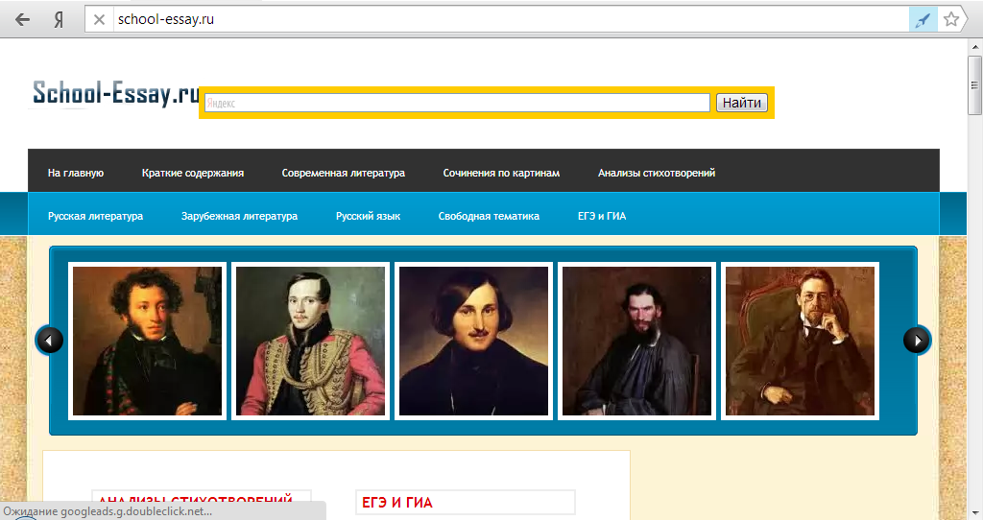

***Регистрация на сайте не обязательна.***

***Здесь*** вы с ребенком можете просмотреть тексты сочинений, изучить их языковой материал, особенности изложения.

Найдите раздел ***«Русский язык»***, откройте окно интересующего вас вида сочинения. Прочитайте текст и совместно подумайте, какими частями речи в тексте изображен предмет и его признаки (существительное, прилагательное, причастие, числительное, местоимение),а какими действие и его характеристику (глагол, деепричастие, наречие).Какие языковые понятия (синонимы, прямое и переносное значение слов, междометия, частицы, уменьшительно-ласкательные суффиксы) помогают передать чувства автора, создать боле яркую картину написанного.

Например, ***«Времена года»*** - «Зима». «Начало зимы - неожиданное, земля – измученная ливнями, замирает – покрываясь ледяным панцирем, замерла - в тожественном ожидании, колючие капли и т.д.»

Устройте с ребенком соревнование ***«Кто больше»*** в нахождении слов-характеристик действий, предметов, образов, чувств и др. Продолжите совместно свой ряд слов-характеристик к своему сочинению.

***ВНИМАНИЕ! Все представленные тексты используйте только как шаблоны.***

**Шаг 3**

***Написание и проверка сочинения.***

Вид сочинения определен, план составлен, языковой материал подобран. Можно приступать к написанию работы. Уважаемы родители. Не оставляйте в этот момент одного ребенка. А одновременно с ним напишите свое сочинение.

Работа выполнена, теперь можно приступить к проверке сочинения. Выполняйте эту работу совместно, можете предложить ребенку проверить вашу работу.

Для этого мы предлагаем воспользоваться справочно-информационным порталом ***«Грамота.ру».*** [***http://www.gramota.ru/***](http://www.gramota.ru/)

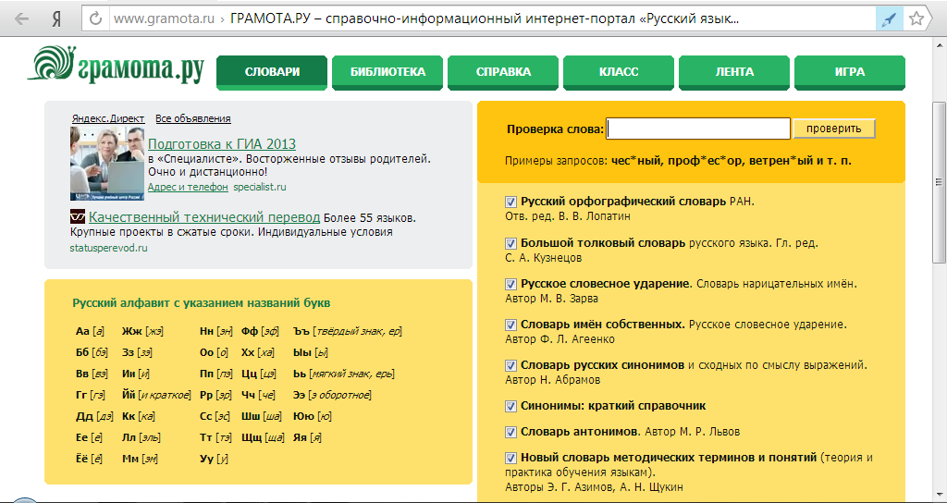

***Авторизируйтесь, чтобы могли получить ответ на интересующие вас вопросы.*** ***Для этого откройте окно «Зарегистрироваться», когда оно откроется, заполните все необходимые поля.***

Здесь вы найдете различные виды словарей: орфографический, толковый, синонимов и другие. Зайдите на портал. Найдите окно «Проверить», внесите в него проверяемое слово. В той части слова, где сомневаетесь в написании, пропустите букву и поставьте знак* (***весе*ний***). Затем нажмите «Проверить». Перед вами откроется окно с правильным написанием слова. Если же вы хотите задать вопрос, откройте окно «Задать вопрос» и в открывшееся поле внесите совой вопрос.

Не менее интересен Филологический портал ***«Текстология»*** [***http://www.orf.textologia.ru/***](http://www.orf.textologia.ru/)

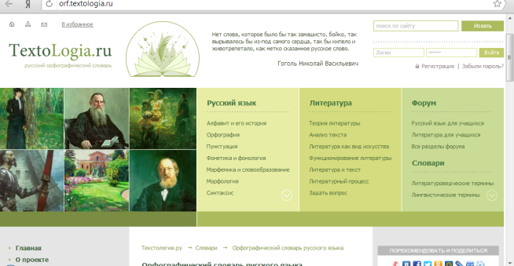

Здесь вы так же сможете проверить правописание слова, вспомнить орфографические и пунктуационные правила в разделе «Русский язык». Для этого, зайдя на портал, зарегистрируйтесь, найдите раздел «Словари», выберете «Орфографический словарь», впишите в появившееся окно слово для проверки и нажмите «Искать». Кроме этого здесь вы можете воспользоваться «Словарем синонимов», быстро подобрать синоним к интересующему вас слову, что сделает ваше сочинение более разнообразным с точки зрения лексики. Интересно представлен в форме радиоурока Аудиословарь "Русский устный». Из него ребята могут узнать не только правописание слова, но и всю информацию о нем: лексическое значение, морфологические признаки, употребление в речи и др. Для этого необходимо открыть окно Аудиословарь "Русский устный», после открытия окна, найти интересующее вас слово в алфавитном порядке и кликнуть по нему курсором.

**Шаг 4 *Самооценка***

Сочинение написано, проверено. Тут возникает вопрос: "Какую оценку заслуживает данная работа?"

Бывают случаи, когда Вы, уважаемые родители, сетуете, что писали, писали , а в результате "3". Чтобы такого с вами не происходило, попробуйте совместно с ребенком оценить работу. Для этого мы рекомендуем вам посетить сайт учителя русского языка и литературы «Кабинет русского языка и литературы».

[***http://schkola2009.ucoz.ru/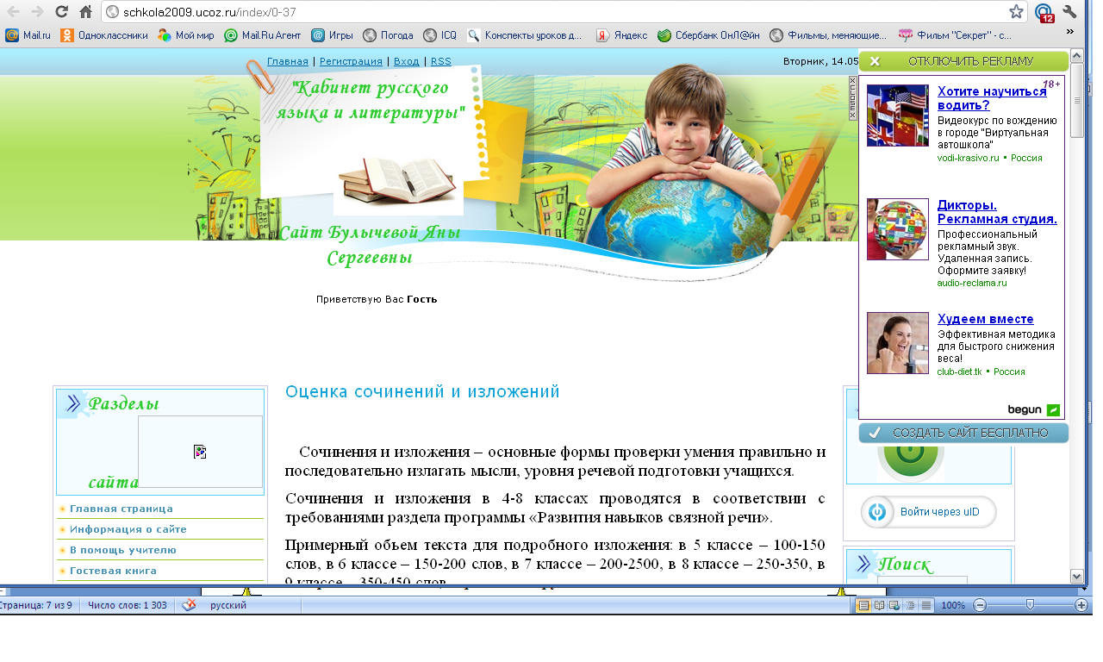***](http://schkola2009.ucoz.ru/)Откройте окно «Оценка сочинений и изложений», внимательно прочитайте критерии оценок и попробуйте применить их к своей работе.

***Предложите другим членам семьи оценить ваши письменные работы.***

***ПЕРЕМЕНА***

Пока другие члены семьи оценивают работу, устройте ПЕРЕМЕНУ. Для этого вернитесь на «Грамота.ру» [***http://www.gramota.ru/***](http://www.gramota.ru/)*.* Откройте раздел «Игры». Выберите игру «Балда» или «Кот ученый». В них принимают участие два игрока. Для этого кликните курсором на выбранную игру и дождитесь открытие окна. Внимательно прочитайте инструкцию и…удачи! Кроме этого на этом портале вы найдете большой выбор застольных игр, в которых могут принять участие большее количества игроков, и для этого не нужен компьютер. Прекрасная возможность отдохнуть!

 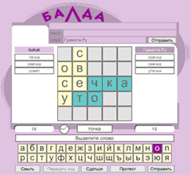

**Шаг 5  
*«Тот, кто учит, учится сам» (древний закон)***

***Этот закон имеет и обратную силу: «Кто не учится, не может научить, кто не развивается сам, не разовьет других».***

Уважаемые родители, не бойтесь учиться вместе со своими детьми! Поверьте, это очень интересно и увлекательно, стоит только начать. Создайте атмосферу сотворчества, содружества детей и взрослых, совместное обучение и воспитание.

Создайте сборник, в котором разместите интересные фотографии с изображением какого-то семейного события («Мой День рождения», «Памятный день» и др.) или пейзажные («Закат», «Мороз-воевода» и др.), а под фотографиями напишите сочинения разных жанров. Назвать сборник вы можете «Самое интересное в словах и фотографиях». «Мгновенье – ты прекрасно» и др. Чтобы сборник был интересен всей семье, можно писать несколько сочинений к одной фотографии. ***Предоставьте возможность читающим оставлять самоклеющиеся звездочки на понравившихся работах.***

**Шаг 6 *Успех***

В любом деле должен быть стимул. Качество вашей совместной работы можно оценить не только в отметках и отзывах родных. Почему бы вам совместно не поучаствовать в различных конкурсах? Зайдите на интернет-портал для детей, родителей и педагогов "О детстве" в раздел Конкурсы. Кликните курсором, дождитесь открытия окна. Познакомьтесь с перечнем конкурсов. Вновь кликните курсором на заинтересовавший вас конкурс и дождитесь, пока откроется ***Положение о конкурсе.*** Здесь вы сможете узнать требования к конкурсным работам. Это прекрасная возможность обсудить и спланировать свою дальнейшую совместную работу.

Для начала просмотрите на портале уже представленные работы к другим конкурсам. Обсудите их: оформление, качество работы, идейная направленность и др.

Обязательно поинтересуйтесь у ребенка. Что он думает о выбранном конкурсе, что его заинтересовало, как он думает себя реализовать в этой форме, если же ребенок затрудняется, подтолкните его, предложив свою помощь и поддержку Для участия в конкурсах необходимо зарегистрироваться на портале. [***http://www.o-detstve.ru/***](http://www.o-detstve.ru/)

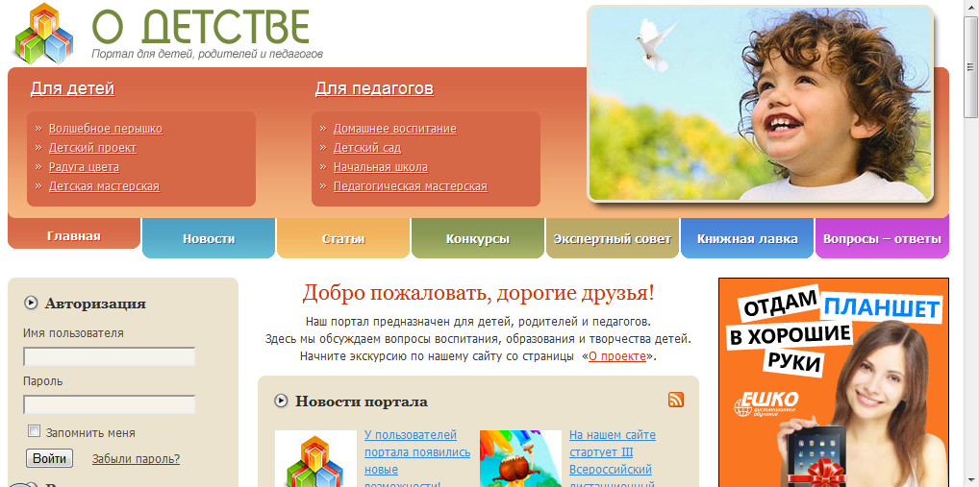

***Таким образом, вы добьетесь следующего:***

***1.Развьете речь детей и интерес к родному языку.***

***2.Научите самостоятельно писать сочинения разных видов.***

***3. Сформируете творчески мыслящую личность.***

***4.Сподвигните к участию в различных творческих конкурсах.***

***5.Научите конструктивно работать с Интернет-ресурсами.***

***6.Ваш ребенок сдаст ГИА и ЕГЭ на «отлично» по русскому языку.***

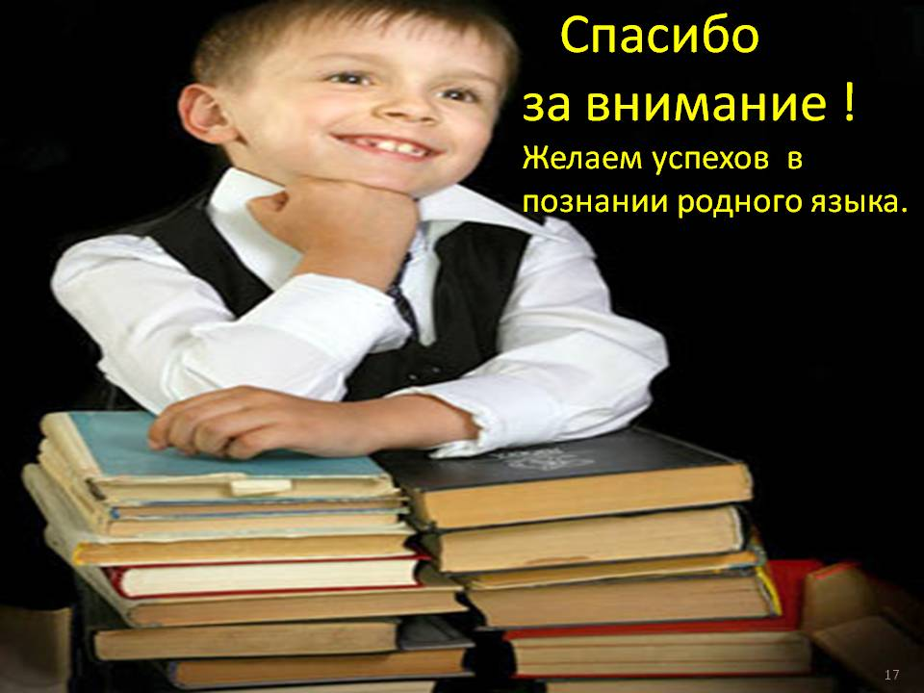

|  |  |
| --- | --- |
| ***ФИО конкурсанта, место работы и должность*** | Петрищева Анжела Владимировна, МКОУ «Пыховская ООШ» учитель русского языка и литературы |
| ***Целевая аудитория: (начальная, средняя, старшая школа, дополнительное образование)*** | Средняя школа |
| ***Назначение ресурса:*** | Обучение практическим навыкам написания школьных сочинений, повышение уровня знаний по русскому языку, развитие интереса к родному языку, формирование творчески мыслящих личностей, повышение ИКТ- компетентности. |
| ***Тезисно: какие навыки развиваются у ребенка при работе с данным ресурсом*** | Школьники получают знания и практические навыки по написанию сочинений. Работа с представленными ресурсами позволяет организовать родителям совместную работу с детьми в написании сочинений. Развивают навык сбора и анализа информации, планирование дальнейших совместных действий, совместная работа подразумевает организацию самоконтроля и самооценки, обсуждение и планирование дальнейшей деятельности. |
| ***Тезисно: уровень сложности для освоения родителем*** | Средний |
| ***Тип ресурса:*** | сайт, интернет-портал |
| ***Ссылка на интернет ресурс/программу*** | [***http://www.publiclibrary.ru***](http://www.publiclibrary.ru/)  [***http://School-Essay.ru/***](http://school-essay.ru/)  [***http://www.gramota.ru/***](http://www.gramota.ru/)  [***http://www.orf.textologia.ru/***](http://www.orf.textologia.ru/)  [***http://schkola2009.ucoz.ru/***](http://schkola2009.ucoz.ru/)  [***http://www.o-detstve.ru/***](http://www.o-detstve.ru/) |